Муниципальное бюджетное дошкольное образовательное учреждение
«Детский сад №45 общеразвивающего вида»

Конспект непосредственно-организованной деятельности по речевому развитию
Тема: «Осень»
подготовительная группа

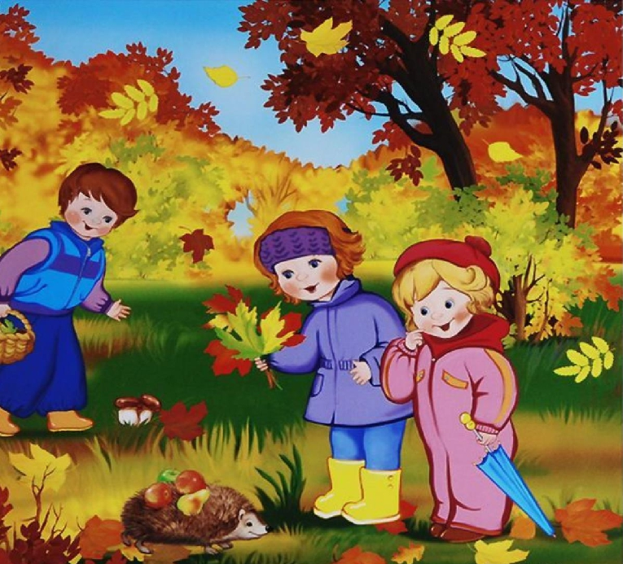
Воспитатель:
Горлачёва Ольга Владимировна

октябрь 2021 г.

Цель: Развитие монологической и диалогической речи.

Задачи:

Образовательные:
обобщить представления детей об осени как времени года, ее признаках; уточнить представления детей о сезонных изменениях в жизни растений и животных;
закрепить представления детей о связи живой и неживой природы в осенний период, об осенних хлопотах человека;
продолжать учить отвечать на поставленные вопросы полными ответами

Развивающие:
Развивать связную речь, внимание, память;
Развивать умение восстанавливать логическую взаимосвязь, делать выводы.

Воспитательные:
воспитывать желание наблюдать за красотой осенней природы; чувство любви к родной природе; бережное, заботливое отношение к окружающему нас миру: растениям, птицам, животным.

Материал для занятия: Картина «Осень», картинки с приметами осени, конверты с разрезными картинками, куб с изображениями, листья с различных деревьев.

Методы:
Словесные (беседа, чтение стихотворения)
Наглядные (демонстрация картины «Осень», картинки с приметами)
Игровые (Игра с кубом «Расскажи про картинку», д\и «Сложи картинку», динамическая пауза «Листопад»)

Продолжительность занятия 30 минут

Ход образовательной деятельности.
Здравствуйте, ребята. Подойдите, пожалуйста, ко мне, давайте сделаем круг.
Собрались все дети в круг,
Я твой друг и ты мой друг.
Крепко за руки возьмемся
И друг другу улыбнемся.
Воспитатель: Ребята, назовите какие времена года вы знаете?
Дети: Зима, весна, лето, осень)
Воспитатель:
Отгадайте загадку, о каком времени года в ней говориться:
Пусты поля,
Мокнет земля,
Дождь поливает.
Когда это бывает?
Дети: Осенью
Дети садятся на ковер в круг (ориентиры- листья).
На мольберт ставится картина «Осень»
Звучит мелодия П. И. Чайковского «Осень»
Воспитатель: Послушайте, какая красивая, спокойная музыка звучит. Эту мелодию композитор Петр Ильич Чайковский так и назвал «Осень».
Сегодня мы постараемся вспомнить об осени важное, красивое и интересное.
Ребята, какие осенние месяцы вы знаете?
Дети: сентябрь, октябрь, ноябрь
Послушайте поговорку про осень, и подумайте, как вы понимаете значение этой поговорки: От осени к лету назад поворота нету.
Дети: Времена года идут в определенной последовательности
Молодцы!
Воспитатель: Какие приметы осени вы знаете?
(дети называют приметы, воспитатель показывает картинку)
Дети: Желтеют и опадают листья, чаще идут дожди, птицы улетают, становится холоднее, дети идут в школу
Воспитатель: Какого цвета листья осенью?
Дети: золотые, багряные, красные, оранжевые
Воспитатель: Осенью часто идут дожди, какие они бывают?
Дети: холодные, моросящие, грибные, ливни
Воспитатель: Что происходит с днем и ночью?
Дети: дни становятся короче, а ночи длиннее
Воспитатель: Чем занимаются люди осенью?
Дети: Люди осенью собирают урожай
Воспитатель: Что происходит с приходом осени в жизни зверей?
Дети: Все животные готовятся к зиме. Некоторые залегают в спячку, например, медведь, еж, барсук. Другие делают запасы на зиму, такие как белка, хомяк, осенью звери линяют: меняют летние шубки на зимние, более теплые.
Воспитатель: Вот мы и вспомнили все приметы осени.
А сейчас послушайте стихотворение, слушайте внимательно, потом нужно будет ответить на вопросы. Напоминаю, что на вопросы мы отвечаем полным ответом.(картина на доске)
Осень длинной тонкой кистью
Перекрашивает листья.
Красный, желтый, золотой,
Как хорош ты, лист резной!
А ветер щеки толстые надул, надул, надул,
И на деревья пестрые подул, подул, подул.
Красный, желтый, золотой.
Облетел весь лес цветной!
Как обидно, как обидно.
Листьев нет, лишь ветки видно.
- О чем это стихотворение?
Дети: это стихотворение о Осени
Воспитатель: Чем Осень перекрашивает листья?
Дети: Длинной тонкой кистью
Воспитатель: в какие цвета покрасила Осень листья?
Дети: красный, желтый, золотой
Воспитатель: Кто подул на деревья?
Как ветер подул, покажите?
Дети: на деревья подул ветер (дети показывают, как дует ветер- дыхательная пауза)
Воспитатель: О каком осеннем явлении идет речь в этом стихотворении?
Дети: В этом стихотворении речь идет о листопаде
Воспитатель: Правильно, а какие два слова спрятались в слове листопад? Дети: Листья и падают
Воспитатель: Ребята, а кто знает, как в старину назывался месяц октябрь? Не знаете!?- Листопадник.
Давайте с вами поиграем с листочками, устроим свой листопад.
Динамическая пауза «Листопад»
Воспитатель:
Листопад, листопад! (взмахи руками)
Листья кружатся, летят. (покружились)
Мы за ними побежали, (бег на месте)
Но никак их не догнали (пожали плечами)
В парке будем мы гулять,
В букет листья собирать. (Ходим и собираем листья по ковру)
Молодцы, садитесь на стульчики
Мы с вами собрали много листочков. Они такие красивые и разные.
Давайте отгадаем с каких деревьев они упали.
Я буду показывать лист, а вы называть с какого дерева он упал.
- С какого дерева этот лист? Значит он какой?
Дети: с березы. Березовый
Аналогично: дуб- дубовый, клен- кленовый, рябина- рябиновый, тополь- тополиный
Воспитатель: Мы знаем, что осенью природа вокруг меняется. Давайте поиграем в игру «Расскажи про картинку»
Но для этого нам надо сесть по кругу.
(Куб. На каждой грани изображение: трава, небо, дождь, листья, ветер, елка.)
Мы будем бросать куб друг другу, и отвечать на вопросы по картинке, которая попалась; только ответы должны быть полные и не должны повторяться.
Воспитатель: Какая стала трава? - Какое стало небо? - Какой стал дождь? Какие стали листья? Какой стал ветер? Что произошло с елкой?
Дети:
трава стала желтая, сухая;
небо стало хмурое, серое;
дождь стал частый, холодный, моросящий;
листья стали разноцветные;
ветер стал холодный, порывистый, резкий;
елка осталась зеленой.
Воспитатель: Молодцы!
Садимся за столы, у каждой пары на столе лежит конверт.
Ваша задача со своим соседом собрать картинку.
Что у вас получилось «Скажи ласково»
Дети:
Белка— белочка
трава — травушка, травка
лист — листик, листочек
заяц — зайчик, заинька
дерево - деревце
Воспитатель: Молодцы.
А теперь придумайте предложение к картинке, которая у вас получилась, только предложения повторяться не должны.
Например: Белка.
Белка осенью делает запасы. Белка осенью меняет шерстку.
(Выслушиваются ответы детей)
Игра на ковре «ДА или НЕТ»
Воспитатель:
Ребята, давайте подведем итог занятию. Я буду читать вопросы, если ответ «да», надо хлопнуть в ладоши, а если ответ «нет», положить руки на пояс.
Осенью цветут цветы? Осенью растут грибы? Тучи солнце закрывают? Колючий ветер прилетает? Морозы осенью бывают? Ну а птицы гнезда вьют? А букашки прилетают? Звери норки закрывают? Урожай все собирают? Птичьи стаи улетают? Часто-часто льют дожди? Солнце светит очень жарко? Можно детям загорать? Ну, а что же надо делать - куртки, шапки надевать? (Ответы детей)
Воспитатель: Молодцы!
О каком времени года говорили?
Что понравилось на занятии? У кого были затруднения?
Как работали ваши товарищи?

